Klasa V
Temat: Strefy klimatyczne i strefy krajobrazowe
https://geografia.gozych.edu.pl/strefy-krajobrazowe-swiata/- możecie na tej stronie obejrzeć sobie filmy z objaśnieniem tego tematu.
Podręcznik str.108-112
- Zasadnicze znaczenie dla klimatu ma szerokość geograficzna.
- Na podstawie średnich temperatur powietrza w ciągu roku i sum opadów miesięcznych wyznaczono pięć stref klimatycznych: równikową, zwrotnikową, podzwrotnikową, umiarkowaną i okołobiegunową.
- Strefy klimatyczne mają przebieg zbliżony do równoleżnikowego.

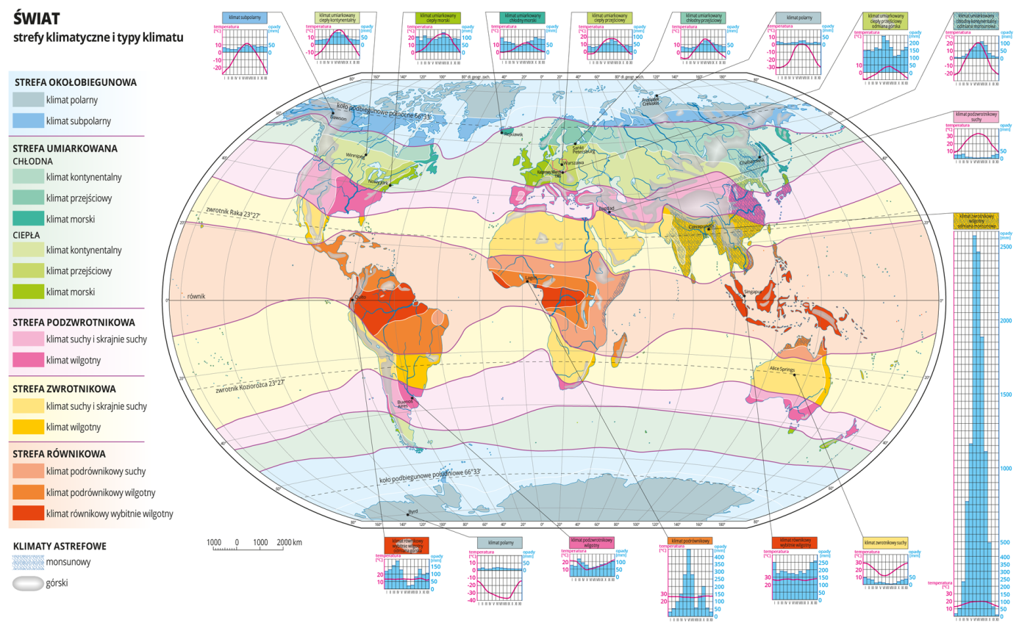

Strefy klimatyczne na Ziemi
Strefy | Temperatura powietrza | Opady
Równikowa | przez cały rok powyżej +20°C; małe dobowe i roczne wahania temperatury | wysokie, niemal codziennie przez cały rok
Zwrotnikowe | średnie roczne temperatury powyżej 20°C; bardzo duże dobowe zmiany temperatury | małe lub bardzo małe opady deszczu, wyłącznie w miesiącach letnich
Podzwrotnikowe | zimy ciepłe i krótkie, temperatura powyżej 0°C (tylko we wnętrzu kontynentów niewielkie mrozy), lato gorące | suche lata, deszczowe zimy, w górach  i w głębi kontynentów zimą możliwe opady śniegu
Umiarkowane | zimą mrozy w głębi kontynentów, cieplej na wybrzeżach; latem między +10 a +25°C na wybrzeżach i nawet do +35°C w głębi lądu | przez cały rok, najwyższe latem; zimą na wybrzeżach głównie opady deszczu, a w głębi kontynentów śniegu
Okołobiegunowe | niskie temperatury przez cały rok, bardzo długa i mroźna zima miejscami z temperaturą nawet poniżej -50°C; w miesiącach letnich na obrzeżach strefy możliwy wzrost temperatury do +10°C | niewielkie, głównie śniegu; opady deszczu możliwe latem, ale tylko na obrzeżach stref przy dodatniej temperaturze

Ciekawostka
Wierzchołki wysokich gór leżących w strefie równikowej mają inny klimat i możliwe jest tam nawet występowanie lodowców. Przykładem jest wulkaniczna góra Kilimandżaro leżąca w równikowej części Afryki. Warunki panujące w coraz wyższych piętrach roślinności gór są podobne, tak jak w coraz bardziej oddalonych od równika strefach klimatycznych. Dzieje się tak, gdyż temperatura powietrza spada wraz z wysokością.
Ważne!
Klimat na kuli ziemskiej jest bardzo zróżnicowany w zależności od odległości od morza. W związku z tym istnieje wiele odmian każdego z klimatów. W poszczególnych strefach występują na przykład klimat morski, kontynentalny itp.
Strefy klimatyczne różnią się od siebie bardzo mocno pod względem cech wpływających na życie roślin, zwierząt i ludzi. W niektórych strefach klimatycznych przeważają warunki korzystne, a w innych niekorzystne. Te same warunki klimatyczne mogą być jednak korzystne dla jednej grupy organizmów, a jednocześnie niesprzyjające dla innych.
Warunki życia roślin, zwierząt i ludzi w strefach klimatycznych
Strefa klimatyczna | Warunki życia roślin | Warunki życia zwierząt | Warunki dla życia i działalności człowieka
równikowa | wysoka temperatura  i codzienne opady umożliwiają nieustanny wzrost, kwitnienie  i owocowanie wielkiej liczbie roślin | bardzo dobre warunki dla wielu zwierząt | dobre warunki, choć czasem zbyt gorąco i zbyt wilgotno; możliwa uprawa wielu gatunków roślin
zwrotnikowe | w obszarach skrajnie suchych (pustynie) praktycznie brak roślin | w obszarach pustynnych trudne warunki życia, ale są zwierzęta szczególnie dobrze przystosowane do długotrwałego braku wody | warunki bardzo trudne dla ludzi; duża dobowa amplituda temperatury i długotrwały brak opadów często utrudnia albo wręcz uniemożliwia działalność
podzwrotnikowe | dobre warunki dla roślin odpornych na okresy gorące i wytrzymujących kilkumiesięczny brak opadów | bardzo dobre warunki dla większości zwierząt | najkorzystniejsze warunki dla życia i wszelkich form działalności człowieka; w tej strefie rozwijały się pierwsze cywilizacje ludzkie
umiarkowane | dobre warunki dla roślin przystosowanych do okresów zimna i mrozów | dobre warunki dla wielu zwierząt, odpowiednio przystosowanych do zimy; ; zimą część gatunków wędruje w cieplejsze rejony lub zapada w sen zimowy | dobre lub przeciętne przez większą część roku; istnienie czterech pór roku wymusza cykliczną działalność rolniczą
okołobiegunowe | bardzo złe warunki dla roślin; większość powierzchni to pustynia lodowa; roślinność porasta niewielkie obszary | skrajnie trudne warunki dla zwierząt; występują nielicznie  i zwykle blisko wybrzeży | bardzo złe warunki do życia  i działalności; życie w tej strefie jest możliwe tylko dzięki zapasom żywności i opału przywiezionym z zewnątrz
Ciekawostka
Dawniej człowiek był zależny od warunków klimatycznych. Stopniowo jednak ludzie nauczyli się wytwarzać ubrania, budować domy i stosować ogrzewanie albo klimatyzację. Dzięki temu jesteśmy obecnie jednym z nielicznych gatunków zasiedlających wszystkie strefy klimatyczne – nawet w najbardziej skrajnych warunkach. Inne gatunki o podobnie szerokim obszarze występowania (np. szczury) są związane z ludźmi.
Ważne!
Nie można jednoznacznie i kategorycznie wskazać, które cechy klimatu są korzystne. Na przykład silne mrozy w strefie umiarkowanej mogą wydawać się niekorzystne. W rzeczywistości wywołują one śmierć wielu owadów uważanych przez ludzi za szkodniki. Zbyt wczesne nadejście wiosny może na przykład zaburzyć rozwój niektórych roślin.
Zadanie domowe
Ćw.1-6 str.65-67

